Приложение № 1
к документации об аукционе на право
заключения договора купли-продажи
лесных насаждений

Предмет аукциона № 21

Начальная цена предмета аукциона: 44 538 руб. 43 коп.
Кадастровый номер: 21:06:000000:1517
Алатырское лесничество
Шумское участковое лесничество

Номер лесного квартала |  | Номер лесотакса-ционного выдела-делянки | Площадь лесосеки, га | Хозяйство, преобла-дающая порода | Породы | Объем, куб. метров
 |  |  |  |  |  | Деловая |  |  |  | Дрова | Хворост-неликвид | Итого
 |  |  |  |  |  | Круп-ная | Сред-  няя | Мел-  кая | Итого | Дрова | Хворост-неликвид
63 |  | 17 | 0,43 | хв. | сосна | 8 | 3 |  | 11 |  | 22 | 33
 |  |  |  |  | ель | 5 | 10 | 5 | 20 | 2 | 3 | 25
 |  |  |  |  | береза | 9 | 3 |  | 12 | 13 | 3 | 28
 |  |  |  |  | липа |  | 1 |  | 1 | 8 | 1 | 10
 |  |  |  |  | осина |  |  |  |  | 13 | 4 | 17
 |  |  |  |  | итого | 22 | 17 | 5 | 44 | 36 | 33 | 113

ПЛАН ЛЕСНОГО УЧАСТКА
Местоположение: Чувашская Республика, Алатырское лесничество, Шумское участковое лесничество, квартал 63

Вид разрешенного использования: заготовка древесины

СХЕМА
РАСПОЛОЖЕНИЯ ЛЕСНЫХ НАСАЖДЕНИЙ

Местоположение лесных насаждений: Чувашская Республика, Алатырский район,
Алатырское лесничество, Шумское участковое лесничество, квартал 63, выдел 17
Масштаб 1: 10 000 Площадь 0,43 га

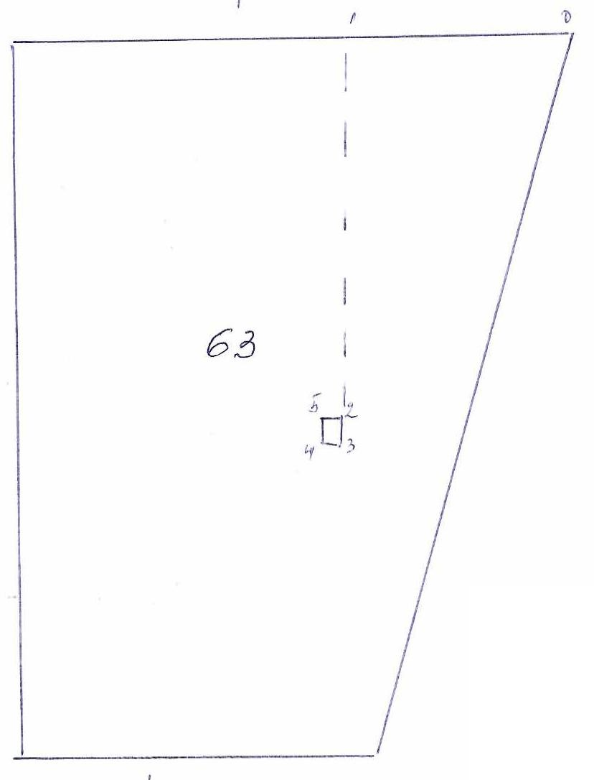
№№ точек | Румбы линии | Длина линий,м
0-1 | ЮЗ-80⁰ | 400
1-2 | ЮВ-5⁰ | 660
2-3 | ЮВ-5⁰ | 67
3-4 | СЗ-75⁰ | 53
4-5 | СЗ-10⁰ | 85
5-2 | ЮВ-85⁰ | 61

Условные обозначения: _- лесосека___________

Таксационное описание лесных насаждений,
выставляемых на аукцион на право заключения
договора купли-продажи лесных насаждений
Наименование  участкового лесничества | №  кв. | №  выд. | Площадь,  га | Состав  насаждения | Возраст | Бони-  тет | Общий  запас вырубаемой древесины,  куб.м.
Шумское | 63 | 17 | 0,43 | 4C2Е2Б1Ос1Лп | 90 | 2 | 113

Характеристика лесных насаждений
га

Общая площадь - всего | в том числе
Общая площадь - всего | лесные земли |  |  |  |  | нелесные земли
Общая площадь - всего | покрытые лесной растительностью - всего | в том числе покрытые лесными культурами | лесные питомники, плантации | непокрытые лесной растительностью | итого | дороги | просеки | боло-та | дру-гие | ито-го
0,43 | 0,43 |  |  |  | 0,43

Целевое назначение лесов | Номер квартала (выдела) | Преобладающая порода | Площадь, га/  запас вырубаемой древесины, куб. м | в том числе по группам возраста древостоя, га / куб. м
 |  |  |  | молодняки | средневозрастные | приспевающие | спелые и перестойные
Шумское участковое лесничество
Эксплуатационные леса | 63/17 | сосна | 0,43/113 |  |  |  | 0,43/113

